スマイルスポーツ米沢杯 米沢市営人工芝サッカーフィールド開設記念自主事業
第8回 米沢アニバーサリー少年サッカー大会U-10 開催要項
１ 目 的 (1) 米沢市営人工芝サッカーフィールド開設7周年を迎え少年サッカー選手の健全育成を図る。
(2) サッカーフィールドの利活用の促進を図るとともに、チーム・選手間の新たな交流につなげていく。
(3) 強豪チームを招聘し『米沢から世界へ』を目指す少年サッカー選手育成に寄与する。
２ 主 催 米沢市営体育施設指定管理者 東北警備保障・吾妻スポーツ・米沢市スポーツ協会共同企業体
３ 後 援 米沢市教育委員会 米沢市スポーツ協会 米沢地区サッカー協会（申請予定）
４ 協 賛 東北警備保障㈱ ㈱吾妻スポーツ ミズノ㈱ コカ・コーラボトラーズジャパン㈱
米沢ヤクルト販売㈱ ㈱ジャパンビバレッジ東北 （申請中）
５ 期 日 令和2年1０月3日（土） 午前の部９時～12時35分 午後の部１3時～17時35分
試合時間は別途組合せにより通知いたします。 ※開会式・閉会式は行いません。
６ 会 場 米沢市営人工芝サッカーフィールド西コート２面 （米沢総合公園米沢市営野球場北側）
７ 募集チーム U-10小学4年生主体のチーム 午前の部6チーム（米沢地区4チーム、県内2チーム）
午後の部6チーム（米沢地区4チーム、県内2チーム）
８ 競技方法 予選リーグ（３チーム２ブロック １５-３-１５） ブロック１位の決勝戦、ブロック２位の３位決定戦
コロナ感染予防から午前の部、午後の部に分けて開催いたします。
９ 競技規定 ・2019.20年度日本サッカー協会競技規則に準ずる。
・選手交代は人数制限を設けない。（8人制ゲーム）
・審判は帯同とし組合せにより割り当てする。（1人審判制）
・ユニホーム着用とし、同色となった場合はビブスとする。（当該チームで確認ください）
10 参加料 4，０００（当日事務局にお支払いください）
※参加賞として全選手にドリンクを贈呈。午前・午後とも1位～4位と優秀選手（各チーム）表彰
11 表 彰 試合終了後大会本部で１位～４位チームのキャプテン・各チームの優秀選手を表彰します。
12 参加申込 申込書を９/１９必着でFAX・メールにより送付願います。（米沢地区は先着順です）
13 その他 ・米沢地区の参加チームは当日の会場設営/撤去の御協力をお願いいたします。
・メンバー用紙を9/28までＦＡＸ・メールでサッカーフィールドクラブハウスに提出願います。
・スタッフ・選手のコロナ感染予防健康チェックリスト（YFA様式又は準ずる書式）を当日大会本部
に提出願います。
・各チームで手指の消毒スプレーを用意し試合前・試合後こまめな消毒をお願いいたします。
・応援の保護者は保護者会で掌握し当日の体調管理をしてください。（マスク着用、２週間以内に
感染拡大地域に行かれた方、感染濃厚接触者は入場できません。応援は声を出さないで拍手。
またチームテントで選手との接触を控え自動車で待機してください。）
【お問合せ】 米沢市営人工芝サッカーフィールド・クラブハウス内 【米沢市営人工芝サッカーフィールド】
《担当》 加藤晶宏(カトウ アキヒロ)
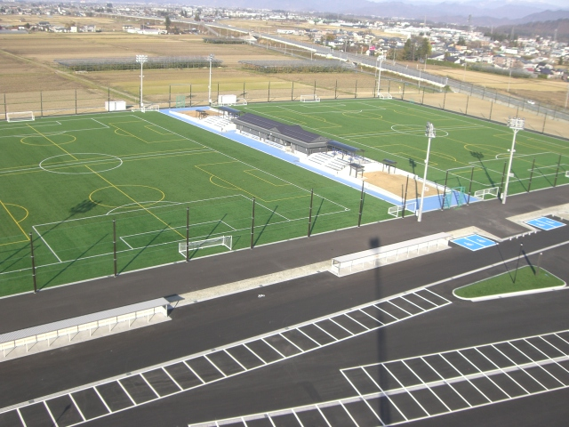
℡/Fax 0238‐22‐0007 携帯 090-1378－1381
PCmail: yfahappy@gmail.com
■□■スマイルスポーツ米沢とは・・・・■□■
米沢市営体育施設指定管理者が、スポーツを通じ「地域の発
展」や「笑顔あふれる明るく楽しい」スポーツ施設を目指し、様々な
イベント活動を行っているグループです。

